第1章 Illustrator基础知识
学习目标
☑ 学习平面设计相关常识
☑ 学会启动与退出Illustrator
☑ 熟悉Illustrator的工作界面
☑ 掌握文件的基本操作
☑ 了解设置个性化工作界面的方法
目标任务&项目案例
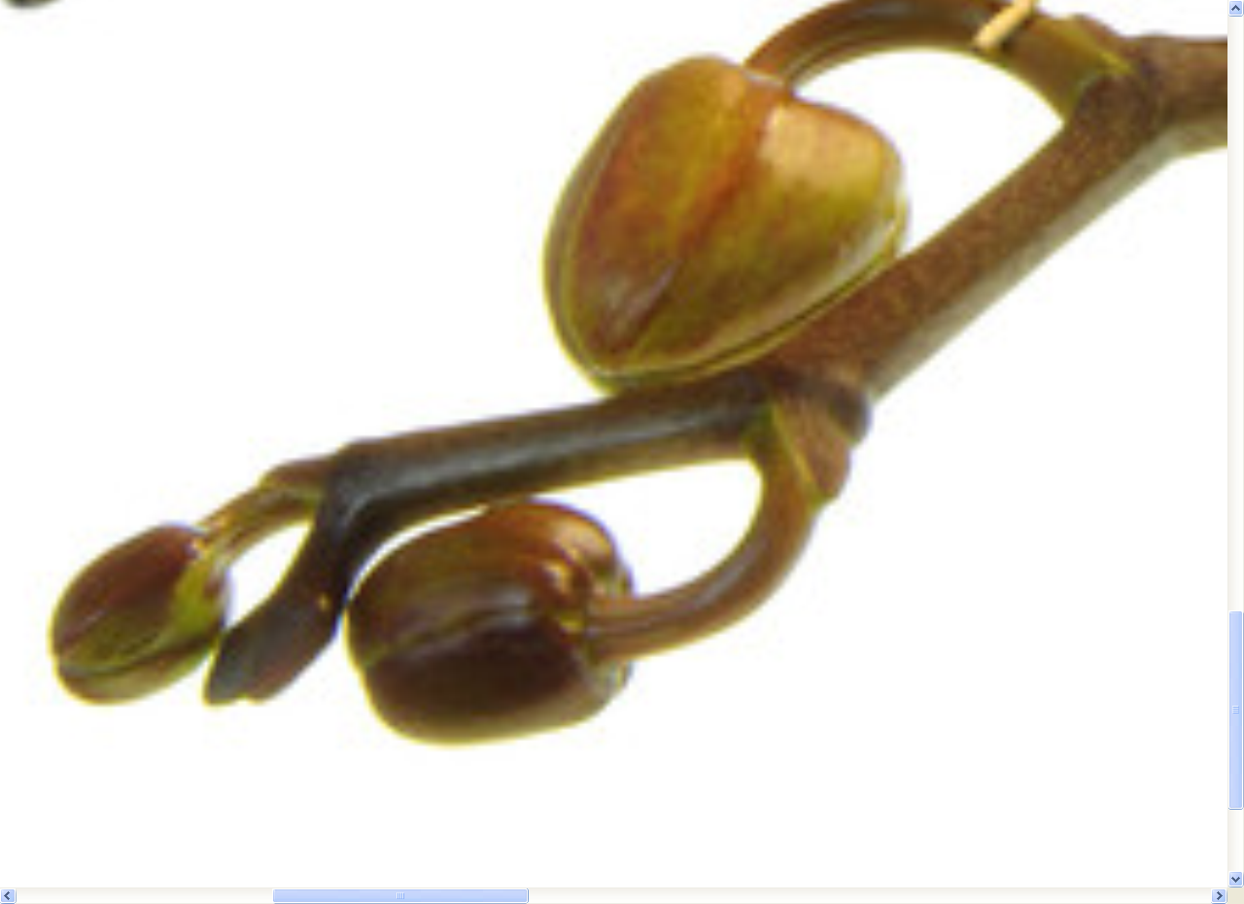
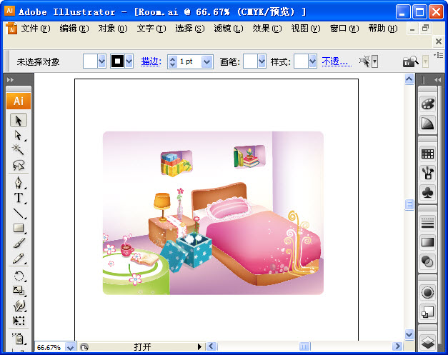

位图 Illustrator的工作界面
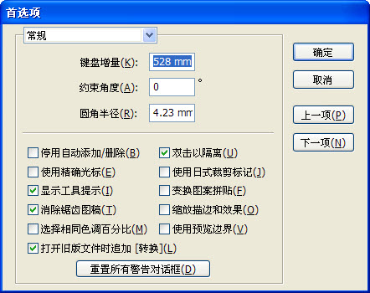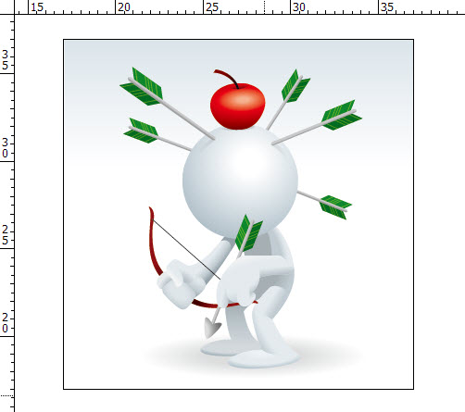

“首选项”对话框 显示标尺
本章将对平面设计知识和Illustrator的启动与退出、工作界面、文件的基本操作及工作界面的个性化设置等多个知识点进行讲解。通过本章的学习，可以使用户熟悉Illustrator的工作界面，掌握选取工具、使用面板及自定工作界面等操作。

平面设计常识
作为一个计算机平面设计人员，应该了解并掌握一些有关矢量图与位图、图像分辨率以及常用图形图像文件格式等方面的相关知识，从而为进行下一步学习和工作打下基础。下面对这些基础知识进行相应的讲解。

矢量图与位图
在使用计算机绘图时，可形成两种形式的图像，即矢量图形与位图图像。在Illustrator中，既可以处理矢量图，也能处理位图。

1．矢量图
矢量图形也叫向量图形，是按数学方法描述的图形图像。每个矢量对象都有决定其外形的路径，可以自由地改变对象的位置、形状、大小和颜色，而且不会产生锯齿模糊效果，如图1-1所示为矢量图放大前后的对比效果。矢量图图像文件所占的存储空间通常较小，只与图像的复杂程度有关。
矢量图尤其适用于标志设计、图案设计、文字设计和版式设计等，它可采取高分辨率在任何输出设备及打印机上以打印机或印刷机的最高分辨率进行打印输出。制作矢量图的软件主要有Illustrator、CorelDRAW、PageMaker和FreeHand等。


（a）放大前 （b）放大后
图1-1 矢量图放大前后的对比效果

2．位图
位图图像也叫像素图像或栅格图像，是由一些排列在一起的栅格组成的，每一个栅格代表一个像素点，而每一个像素点只能显示一种颜色。与矢量图形相比，位图图像更容易模拟照片式的真实效果。其工作方式就像是用画笔在画布上作画一样，如果将这类图形放大到一定程度，就会发现它是由一个个小方格组成的，这些小方格被称为像素点。如图1-2所示为位图图像放大前后的对比效果。位图图像的大小和质量取决于图像中像素点的多少。通常说来，每平方英寸的面积上所含像素点越多，则图像越清晰，颜色之间的混合也越平滑，同时文件也越大。位图图像在表现色彩、色调方面的效果比矢量图更加优越，尤其是在表现图像的阴影和色彩的细微变化方面效果更佳。
用于制作位图的软件主要是Adobe公司推出的Photoshop软件和微软公司的“画图”软件。其中，Photoshop软件几乎是平面设计中图形图像处理的首选软件，它能制作出色彩细腻、丰富的图像。

（a）放大前 （b）放大后
图1-2 位图图像放大前后的对比效果

图像分辨率
分辨率是一个综合性的术语，既可以指图形图像文件所包括的细节和信息量，也可以指输入、输出或者显示设备能够产生的清晰度等级。
图像分辨率的单位是ppi（pixels per inch），即每英寸所包含的像素点。例如，图像的分辨率为72ppi，就是指每英寸图像中包含72个像素点。图像的分辨率越高，则每英寸包含的像素点就越多，图像就有更多的细节，颜色过渡也越平滑，同时，图像文件也就越大。
提示：
常用的输出分辨率单位是dpi（dots per inch），即每英寸所含的点，它是针对输出设备而言的。一般喷墨彩色打印机的输出分辨率为180~720dpi，激光打印机的输出分辨率为300~600dpi。通常扫描仪获取原图像时设定扫描分辨率为300dpi就可满足高分辨率输出的需要。

常用图形图像的文件格式
下面对Illustrator软件中最常用的文件格式进行介绍。

1．AI格式
AI格式是一种矢量图格式，也是Illustrator的默认格式。AI格式的文件可以直接在Photoshop和CorelDRAW等软件中打开。当在CorelDRAW软件中打开时，文件仍为矢量图形，且可以对图形的颜色和形状进行修改。

2．BMP格式
BMP格式是在DOS和Windows平台上常用的一种标准位图图像格式，该格式支持RGB、索引颜色、灰度和位图颜色的图像，但不支持Alpha通道。

3．TIFF(TIF)格式
TIFF格式是一种灵活的位图图像格式，大多数绘画、图像编辑和页面排版应用程序都支持该格式，而且几乎所有桌面扫描仪都可以生成TIFF格式的图像。

4．PNG格式
PNG格式是Adobe公司针对网络图像开发的文件格式。这种格式可以使用无损压缩方式压缩图像文件，并利用Alpha通道制作透明背景，是功能非常强大的网络文件格式，但是旧版本的Web浏览器可能不支持该格式。

5．PSD格式
PSD格式是Adobe公司开发的Photoshop软件的专用格式，该格式能保存图像数据的每一个细节，且各图层中的图像相互独立，其唯一的缺点是存储的图像文件比较大。在Illustrator中，也可以直接将绘制的图形输出为PSD格式的图像文件，并保留源文件的许多特性。

6．EPS格式
EPS格式是一种跨平台的通用格式，大多数绘图软件和排版软件都支持此格式。它可以保存图像的路径信息，并可以在各软件之间相互转换。

启动与退出Illustrator
Illustrator 的启动与退出和许多软件一样，操作都比较简单，下面分别进行讲解。

启动Illustrator
Illustrator的启动通常有3种方式。
  - 通过快捷图标进行启动：双击Illustrator快捷图标即可将其启动。
  - 通过“开始”菜单启动：选择“开始”菜单中的“所有程序/Adobe Illustrator/Adobe Illustrator”命令进行启动。
  - 通过安装目录的启动文件启动：在“我的电脑”中的Illustrator的安装目录找到Illustrator启动文件Illustrator.exe，运行该文件即可启动Illustrator。
除了以上3种方式外，如果计算机中存储着AI文件，则双击该文件也可启动Illustrator软件。

退出Illustrator
Illustrator的退出有如下两种方式。
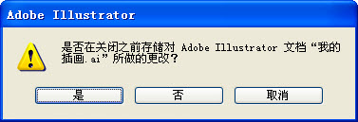

图1-3 提示对话框
  - 选择“文件/退出”命令退出。
  - 单击Illustrator工作界面右上角的“关闭”按钮退出。
如果当前的图形文件在退出前还没有保存，则在执行“退出”命令之后将会弹出如图1-3所示的提示对话框，提示是否保存当前更改过的图形文件。

Illustrator的工作界面
Illustrator默认状态下在工作界面中将显示常用的控制面板和工具箱。在Illustrator中打开一个文件，其界面窗口及各部分名称如图1-4所示。在该窗口中包括标题栏、菜单栏、工具属性栏、工具箱、控制面板、状态栏、滚动条和页面区域等几部分。
工具箱
页面区域
状态栏
滚动条
标题栏
菜单栏
工具属性栏

控制面板

图1-4 Illustrator的工作界面

工具箱
工具箱默认位于工作界面的最左侧，它是Illustrator中最重要的组件之一，包括选取工具、绘图工具、文字工具和符号工具等，单击任一工具按钮，将选择相应工具。
有些工具按钮的右下角带有黑色倒三角形标志，表示该工具按钮还有隐含的同类的工具按钮，若将鼠标指针移动到该按钮上按下鼠标左键不放，停留片刻，隐含的工具就会自动显示出来。如果该组工具经常被使用，可在弹出的该组工具右侧的位置释放鼠标，该组工具即作为一个单独的工具栏显示在工作区中。若要关闭某个单独的工具栏，单击工具栏上的按钮即可。如图1-5所示即是工具箱中所包含的全部工具的集合。
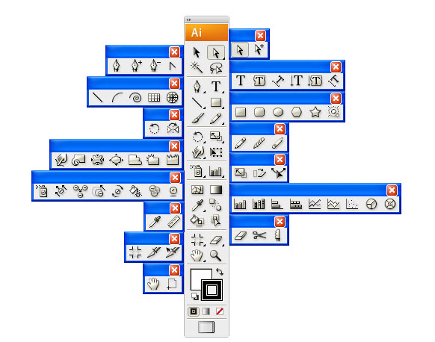
直接选择工具组
文字工具组
矩形工具组
铅笔工具组
比例缩放工具组
橡皮擦工具组
柱形图工具组
钢笔工具组
直线段工具组
旋转工具组
变形工具组
符号喷枪工具组
吸管工具组
裁切区域工具组
抓手工具组
填色
无
颜色
渐变
描边
更改屏幕模式

图1-5 完全展开后的工具箱

控制面板
Illustrator提供了多种控制面板。系统默认打开的控制面板是在操作过程中经常需要使用的，一般位于操作窗口的最右侧。可以通过选择“窗口”菜单中的相应命令打开对应的控制面板，如图1-6所示。
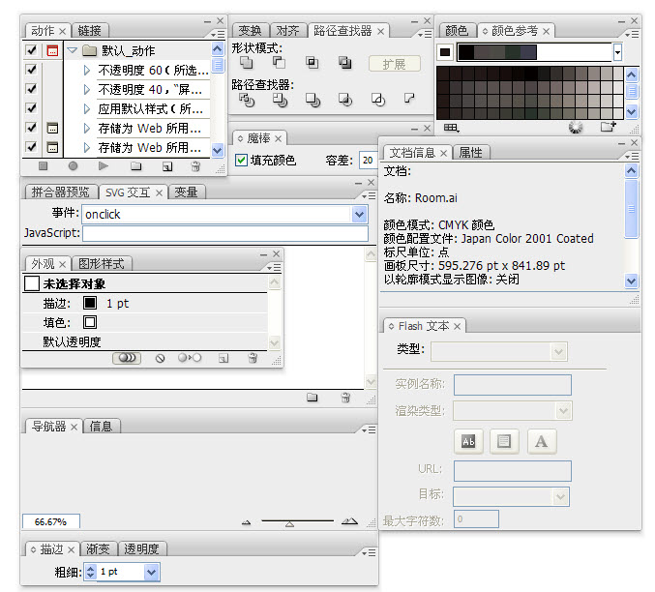

图1-6 多种控制面板

工作界面的其余部分
工作界面中除了前面介绍的工具箱和控制面板外，还有其他的区域，其作用分别如下。
  - 标题栏：用于显示当前工作文件的图标、名称、缩放比例以及色彩模式等。
  - 菜单栏：在Illustrator的菜单栏中包括文件、编辑、对象、文字、选择、滤镜、效果、视图、窗口和帮助10个主菜单。
  - 工具属性栏：当选择某一工具后，在Illustrator工作界面中将出现该工具属性设置栏，选择的工具不同，工具属性栏中的选项也会有差异。
  - 页面区域：指在工作界面的中间以黑色实线表示的矩形区域，该区域的大小即用户设置的页面大小。
  - 状态栏：可以表示图形页面的当前显示缩放比例，其比例的值与图形文件标题栏中所显示的缩放比例保持一致。
  - 滚动条：当屏幕不能完全显示整个文档时，可通过拖曳滚动条来实现对整个文档的全部浏览。

文件的基本操作
Illustrator中文件的基本操作和其他的图形图像软件一样，主要包括文件的新建、打开、置入、存储、导出和关闭等。

新建文件
如果要设计一幅作品，首先需要新建一个文件。选择“文件/新建”命令或按Ctrl+N键，都可以打开如图1-7所示的“新建文档”对话框。在该对话框中可根据需要进行设置，然后单击按钮建立一个新文件。该对话框中各项的含义如下。
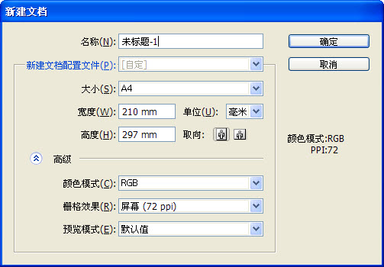

图1-7 “新建文档”对话框

  - “名称”文本框：该文本框用于设置新建文件的名称，默认的文件名称为“未标题-1”。
  - “大小”下拉列表框：在该下拉列表框中可以选择系统提供的新建文件的尺寸，如A4；如果选择了“自定义”选项，则可以在下方的“宽度”和“高度”文本框中设置文件尺寸的大小。
  - “单位”下拉列表框：该下拉列表框用于设置文件所采用的单位，默认单位为“毫米”。
  - “宽度”和“高度”数值框：用于设置新建文件的宽度和高度值，可以在右侧的数值框中输入数值进行自定义设置。
  - “取向”栏：设置新建页面是竖向排列还是横向排列，单击按钮为竖向排列，单击按钮为横向排列。
  - “颜色模式”下拉列表框：可以设置新建文件的颜色模式。通过更改颜色模式，可以将选定文档配置文件的默认内容（色板、画笔、符号、图形样式）转换为新的颜色模式，从而导致颜色发生变化。在进行更改时，用户需注意警告图标。
  - “栅格效果”下拉列表框：为文档中的栅格效果指定分辨率。默认情况下，“打印”配置文件将此选项设置为“高”。
  - “预览模式”下拉列表框：为文档设置默认预览模式。其中，“默认值”选项将在矢量视图中以彩色显示图稿；“像素”选项显示具有栅格化（像素化）外观的图稿；“叠印”选项提供“油墨预览”，它模拟混合、透明和叠印在分色输出中的显示效果。

打开和置入文件
通过打开和置入文件，可将已有的图形显示在Illustrator工作界面中，然后再进行编辑。

1．打开文件
选择“文件/打开”命令或按Ctrl+O键，在打开的“打开”对话框中选择文件后，单击按钮即可打开需要的图片文件，如图1-8所示。

2．置入文件
新建一个图像文件，然后选择“文件/置入”命令，打开如图1-9所示的“置入”对话框。选择需要置入的素材文件，单击按钮，即可将选择的图像文件置入当前图像文件中。
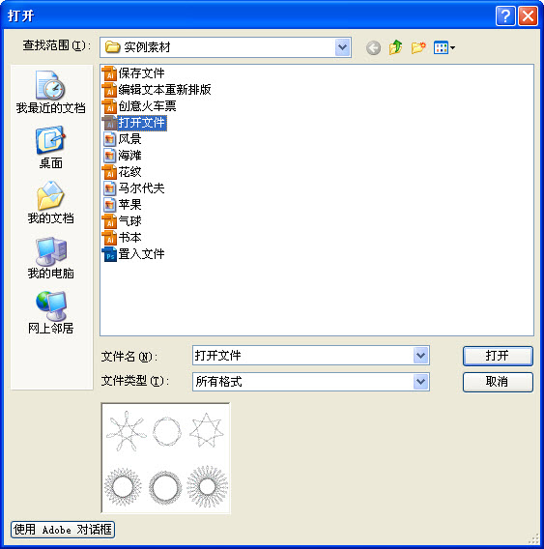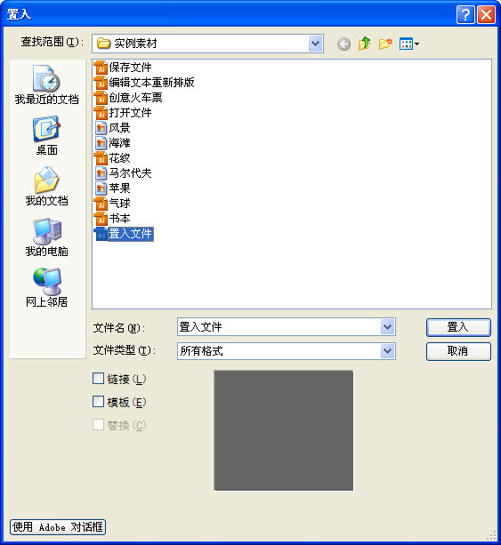
1

3

2

图1-8 “打开”对话框 图1-9 “置入”对话框
“置入”对话框下方有3个复选框，各复选框的作用如下。
  - 复选框：选中该复选框，被置入的文件保持独立，文件修改自动更新；取消选中该复选框，置入的文件将不会自动更新。
  - 复选框：选中该复选框，系统会将置入的图形或图像创建为一个新模板图层。
  - 复选框：置入图形或图像文件前，页面存在选取对象时，选中该复选框，可以用新置入的图形或图像替换页面中被选取的原图形或图像；页面中如果没有图形或图像被选取，该复选框为不可用状态。

存储文件
新建文档后，选择“文件/存储”命令或按Ctrl+S键，将打开“存储为”对话框，通过它即可保存文件。
【例1-1】 在Illustrator中保存图像文件。
（1）先新建文档并进行适当操作，然后选择“文件/存储”命令，打开如图1-10所示的“存储为”对话框。
（2）在对话框中选择要保存的路径，然后以默认的“未标题-1”为文件名，单击按钮保存。
（3）在打开的如图1-11所示的“Illustrator 选项”对话框中设置相关选项后，单击按钮保存文件。
提示：
只有对新建的文件进行过操作时，“存储”命令才可用。
注意：
第一次保存文件将默认为“另存为”保存，再次保存时可直接按Ctrl+S键，另外，选择“文件/另存为”命令或按Shift+Ctrl+S键，系统可以对已经保存过的图像文件进行新的换名保存。执行“文件/存储副本”命令或按Ctrl+Alt+S键，系统可以对已经保存过的图像文件以其副本进行新的保存。
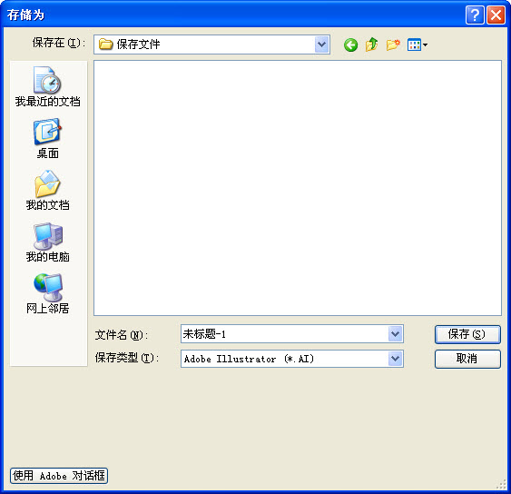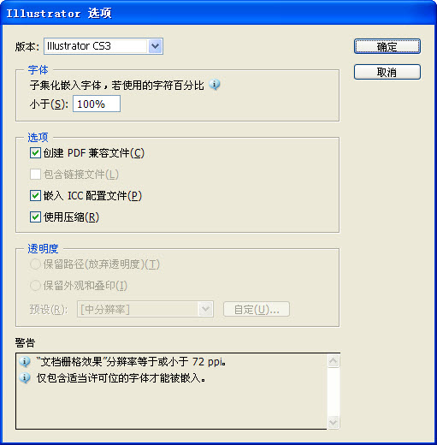
1

4

32

22

图1-10 “存储为”对话框 图1-11 “Illustrator 选项”对话框

导出文件
选择“文件/导出”命令，可以将在Illustrator系统中绘制或编辑的图形输出为多种格式的文件，以便于在其他软件中打开，进行编辑处理。
【例1-2】 在Illustrator中导出图像文件。
（1）打开任意图形文件，执行“文件/导出”命令后，打开如图1-12所示的“导出”对话框。
（2）“文件名”文本框默认为打开的图形文件名称，在“保存类型”下拉列表框中选择要保存的类型为 *.dwg格式的文件，然后单击按钮。
（3）系统弹出一个如图1-13所示的“DXF/DWG 选项”对话框，当设置各选项之后，单击按钮，系统即可将该图像进行导出操作。
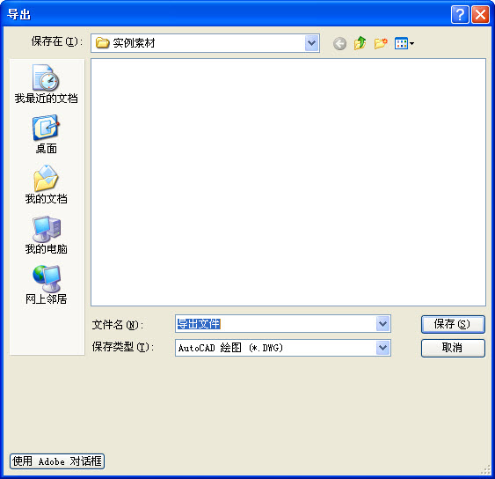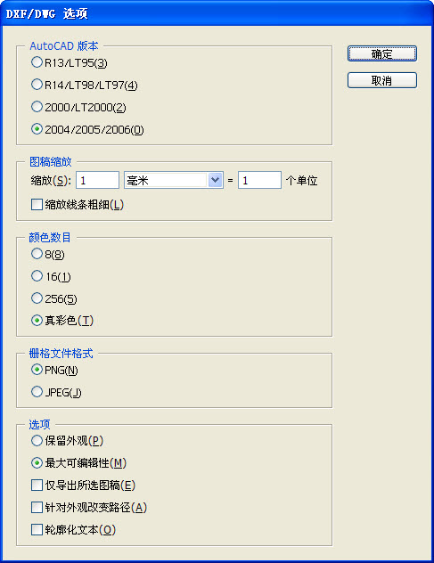

图1-12 “导出”对话框 图1-13 “DXF/DWG 选项”对话框

关闭文件
在绘制图形或者编辑图像时经常会遇到关闭文件的问题，关闭文件的方法是：选择“文件/关闭”命令或按Ctrl+W键，还可以直接单击文件窗口右上方的按钮关闭文件。

设置个性化工作界面
个性化设置界面可使实际工作更方便快捷，合理规划页面可使操作空间得到最大化利用。

调整工具箱及控制面板
在绘制图形或编辑图像时，常会涉及对工具箱及控制面板的调整，以扩展绘图工作区的空间，有条理地管理界面工具及控制面板，可以方便图形图像的编辑操作。

1．调整工具箱
Illustrator的界面及工具箱的调整比较灵活。默认界面如图1-14所示，单击工具箱上方的按钮，可使工具箱竖式单栏显示，如图1-15所示。拖动区域，可使工具箱独立于界面单独显示。
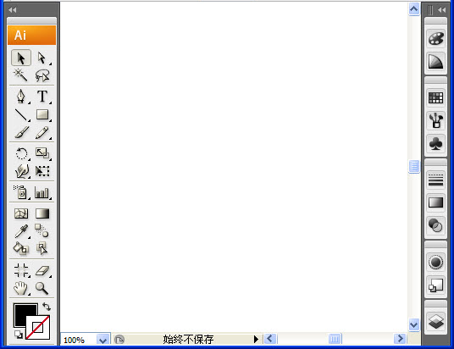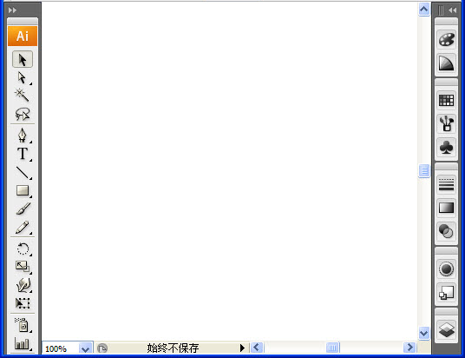

图1-14 默认工具箱 图1-15 竖式单栏工具箱

2．调整控制面板
合理安排控制面板，可使工作界面更简洁，便于管理和方便实际操作，默认的控制面板呈单列显示，单击面板上方的按钮，可展开控制面板，如图1-16所示。
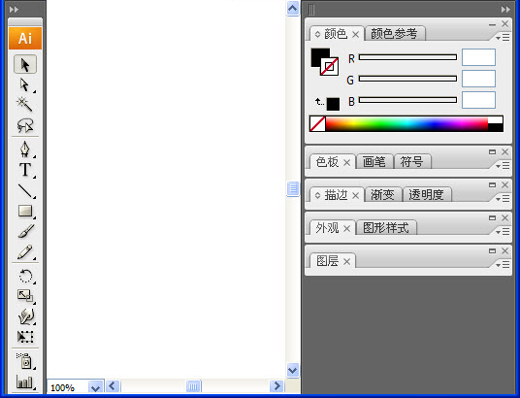

图1-16 展开控制面板区域
另外，直接拖动控制面板名称，可将其与其他的控制面板合并，如图1-17所示；将控制面板的名称按钮拖出控制面板区域可拆分控制面板；单击其右边的按钮可关闭控制面板显示；取消选择“窗口”菜单中对应控制面板名称可同时关闭合并的控制面板。
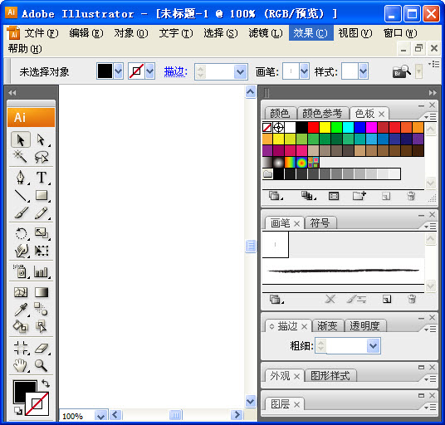

图1-17 合并控制面板
提示：
如果工作界面中的工具箱和控制面板显示混乱，可直接选择“窗口/工作区”下的相应命令进行恢复操作。

运用标尺、参考线和网格
在Illustrator系统中，标尺、参考线和网格的用途是给当前图形作参照，用于度量图形的尺寸，同时对图形进行辅助定位，使图形的设计更加方便和准确。下面讲解标尺、参考线和网格的设置方法。

1．设置标尺
选择“视图/显示标尺”命令，可显示标尺，如图1-18所示。选择“视图/隐藏标尺”命令，可隐藏标尺。选择“编辑/首选项/单位和显示性能”命令，在打开的“首选项”对话框中可设置标尺的显示单位，如图1-19所示。
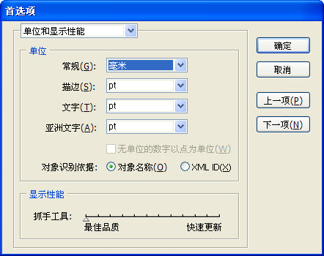

图1-18 显示标尺 图1-19 设置标尺单位

2．设置参考线
添加参考线的方法很简单，可直接用鼠标在水平或垂直标尺上向页面内拖出参考线。如图1-20所示。还可以将绘制的图形或路径转换为参考线，其方法是：单击要转换为参考线的图形或路径，选择“视图/参考线/建立参考线”命令即可，如图1-21所示。选择“视图/参考线/释放参考线”命令可将参考线转为路径。若不再需要参考线，可选择“视图/参考线/删除参考线”命令将其删除。
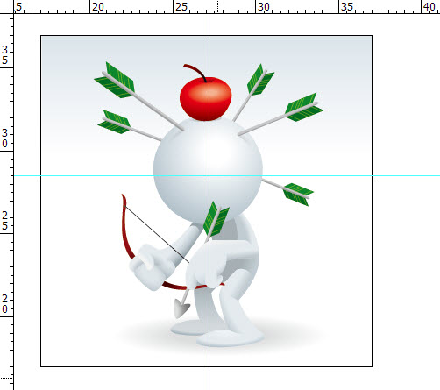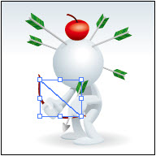

图1-20 显示参考线 图1-21 图像转换成参考线

3．设置网格
选择“视图/显示网格”命令，可显示网格，如图1-22所示。选择“视图/隐藏网格”命令，可将网格隐藏。选择“编辑/首选项/参考线和网格”命令，在打开的“首选项”对话框中可设置网格的颜色、样式和间隔等属性，如图1-23所示。
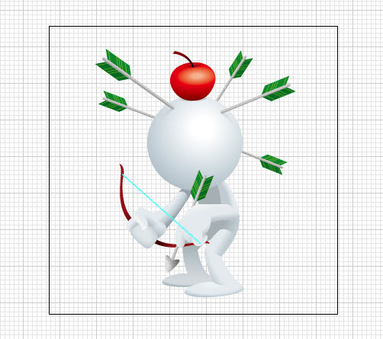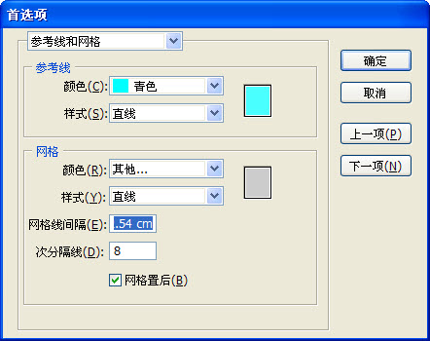

图1-22 显示网格 图1-23 设置网格属性

设置快捷键
在实际的绘图工作中，灵活运用快捷键可以大大提高工作效率。在Illustrator中，除了系统默认的快捷键外，还可以按照习惯和需要设置相应的快捷键。
选择“编辑/键盘快捷键”命令，系统将打开如图1-24所示的“键盘快捷键”对话框。在该对话框中，可以通过选择“菜单命令”或“工具”选项，分别为菜单命令或工具按钮设置相应的快捷键，然后单击按钮，将所作的设置进行保存。
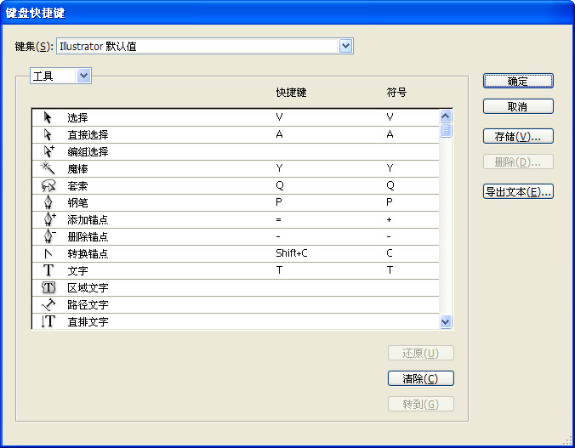

图1-24 “键盘快捷键”对话框
在设置快捷键时，如果不需要前面所保存的名称，则可以在选中该名称的前提下单击按钮，即可将其删除。当在快捷键列表窗口中选择任意一个命令，然后单击“键盘快捷键”对话框底部的按钮，可以将该命令的快捷键清除。当某命令的快捷键被清除后，单击该对话框底部的按钮，可以将前面清除的快捷键恢复为原来所设置的快捷键。如果所设置的快捷键已经被其他命令或按钮所占用，则单击该对话框底部的按钮，就可以将已指定的快捷键指定给当前的命令，原来已指定的命令，其快捷键自动取消。当单击该对话框右侧的按钮时，可以将当前快捷键列表窗口中的所有内容以记事本的形式输出，便于以后打印。

系统预设功能
在使用Illustrator软件之前，一般应根据需要来做一些最基本的设置，选择 “编辑/首选项”命令，在弹出的快捷菜单中选择相应的命令即可打开对应的设置对话框。
选择“编辑/首选项/常规”命令，系统将打开如图1-25所示的“首选项”对话框，可设置常规参数。在“常规”下拉列表框中有多个选项，可根据实际需要选择并进行修改，如图1-26所示。
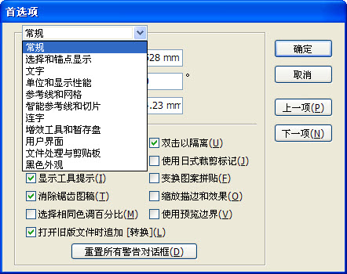

图1-25 “首选项”对话框 图1-26 “常规”下拉列表框

上机及项目实训

新建并保存文件
本次上机练习将新建一个名为“新建并保存”的文件，然后进行保存操作。通过本次上机练习，进一步加强用户对新建和保存文件等方面的操作能力（立体化教学:\源文件\第1章\新建并保存.ai）。
操作步骤如下：
（1）选择“文件/新建”命令，打开“新建文档”对话框，在“名称”文本框中输入文件的名称“新建并保存”。
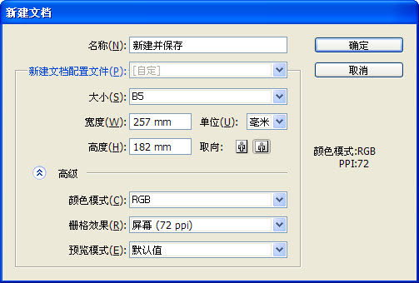

图1-27 “新建文档”对话框
2

（2）在“大小”下拉列表框中选择文件尺寸为B5，保持默认单位为“毫米”。然后单击按钮使文件横向排列。
1

（3）在“颜色模式”下拉列表框中选择RGB选项。其他参数设置如图1-27所示。
（4）设置完成后单击按钮，新建的“新建并保存”文件如图1-28所示。
（5）选择“文件/存储为”命令，在打开的“存储为”对话框中选择保存路径，然后单击按钮，在弹出的“Illustrator 选项”对话框中设置相关参数，如图1-29所示，最后单击按钮即可。
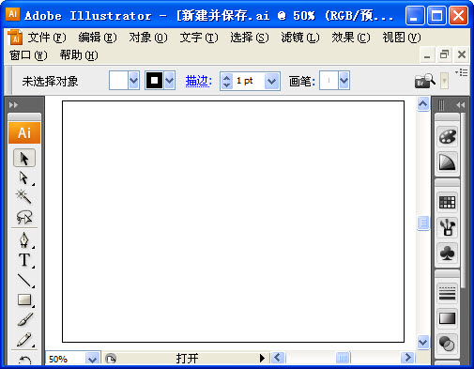
3

4

图1-28 新建的“新建并保存”文件 图1-29 “Illustrator 选项”对话框

将位图置入后导出为Photoshop文件
本次项目实训将新建一个名为“置入并导出”的文件，然后置入一张位图，再进行导出操作。通过本次练习，进一步巩固用户对置入和导出文件等方面的操作（立体化教学:\源文件\第1章\置入并导出.psd）。
本练习可结合立体化教学中的视频演示进行学习（立体化教学:\视频演示\第1章\将位图置入后导出为Photoshop文件.swf）。主要操作步骤如下：
（1）新建文档并命名为“置入并导出”。
（2）选择“置入”命令，在打开的“置入”对话框中选择置入“置入素材.ai”文件（立体化教学:\实例素材\第1章\置入素材.ai）。
（3）选择“导出”命令，将文件导出为*.psd格式的文件，单击按钮。
（4）在打开的对话框中单击按钮，完成文件导出操作。

练习与提高
（1）结合本章所学的文件基本操作知识，在Illustrator中新建一个文件，文件名称为“A设计”，“宽度”和“高度”分别为200mm和150mm，文件方向为“横向”，“颜色模式”为“CMYK颜色”，然后再将其保存在计算机的E盘根目录下。
（2）使用本章所学的文件菜单下的基本操作命令，在Illustrator中新建一个文件，文件名称为“B设计”，然后置入一个图片文件，并将其导出为*.bmp格式的文件。
经

验

技

巧

本章主要介绍了Illustrator的基础知识以及文件的基本操作，这里总结以下几点供大家参考和探索。
  - 如果需要修改以前绘制的图形，可以在“文件/最近打开的文件”命令的子菜单中寻找，Illustrator默认最多保存9个最近打开的文件。
  - 用户可根据实际需要，随时调整图形图像的显示模式，以便观察和编辑图形图像。“预览”模式是系统默认的模式；“轮廓”模式是用线框表示图像，隐藏色彩信息，使绘制图形有很高的灵活性，并可节省内存使用，提高工作效率；“叠印预览”模式可显示出接近油墨混合的效果；“像素预览”模式可将绘制的图形图像转换为位图显示，以便控制图像的精确度和尺寸。
  - 利用“导航器”控制面板可精确查看图形图像，以方便绘图和编辑操作。另外，单击工具箱下方的按钮，在弹出的快捷菜单中可在“最大屏幕模式”、“标准屏幕模式”、“带有菜单栏的全屏模式”和“全屏模式”之间切换。其快捷键为F键。

